**Министерство науки и высшего образования Российской Федерации**

Федеральное государственное автономное

образовательное учреждение высшего образования

**«НАЦИОНАЛЬНЫЙ ИССЛЕДОВАТЕЛЬСКИЙ УНИВЕРСИТЕТ ИТМО»**

ОТЧЕТ по лабораторной работе

«Готовность к чрезвычайным ситуациям.

Персональная ответственность. Пожарная безопасность»

по дисциплине «**Безопасность жизнедеятельности**»

|  |  |
| --- | --- |
| Автор: | Ануфриев Андрей |
| Факультет: | ПИиКТ |
| Группа: | P3119 |
| Преподаватели: | Быковченко Софья Алексеевна |
|  |  |



Санкт-Петербург 2025

**Цель работы:**

Взять на себя личную ответственность за безопасность моей жизни, здоровья и имущества, разработать и реализовать для себя меры безопасности в пределах моего места проживания и моей семьи для защиты от чрезвычайных происшествий локального и масштабного характера.

**Задачи работы:**

* проанализировать текущие и наиболее **вероятные риски** моей жизни, здоровью и имуществу,
* собрать подробную информацию о **защите моего места проживания от пожарной опасности**,
* разработать и реализовать для себя **предупредительные меры** **для защиты** от чрезвычайных происшествий,
* продумать и **предпринять** **конкретные шаги** для обеспечения максимальной безопасности меня и моих близких.

**Задание 1: Проработка безопасности ежедневной жизни**

Провести анализ вероятных опасностей вашей жизни, здоровью, имуществу безопасности в пределах своего места проживания и своей семьи и реализовать конкретные шаги для минимизации рисков и возможных последствий чрезвычайных ситуаций.

**Пункт 1.1.**

| Таблица 1 – Анализ наиболее вероятных в моем месте проживания чрезвычайных ситуаций (масштабных и локальных) | |
| --- | --- |
| Мой адрес: | *Выборгское ш. д.5к1б* |
| Масштабные ЧС: | *Пандемии, ЧС на ЛАЭС* |
| Локальные ЧС: | *Наводнение, Сильные снегопады и гололёд, пожар, утечка воды/газа* |

Опишите ниже, какие меры предприняты с вашей стороны и со стороны муниципальных органов для минимизации вышеуказанных рисков ЧС.

| Меры по минимизации рисков и последствий масштабных ЧС: |
| --- |
| *Изучить расположения ближайших укрытий(метро)*  *Хранить документы и вещи первой необходимости* |

| Меры по минимизации рисков и последствий локальных ЧС в моем доме: |
| --- |
| *Установите датчики дыма, Регулярно проверяйте сантехнику, плиту, проводку, иметь средства индивидуальной защиты* |

**Пункт 1.2.**

| Таблица 2 – Критические показатели загрязненности окружающей среды в моем месте проживания | |
| --- | --- |
| Мой адрес: | *Выборгское ш. д.5к1б* |
| Вещество № 1, класс опасности: | *Диоксин 30мг/кг*  *1 класс опасности* |
| Вещество № 2, класс опасности: | *Бензапирен 0,04-0,06мг/кг*  *ПДК 2-3 1 класс опасности* |
| Вещество № 3, класс опасности: | *Радон умеренная опасности*  *ПДК 0,1 Бк/кг 1 класс опасности* |

Примечание: Используйте [сервис](http://www.cottagesspb.ru/ekologiya/sankt-peterburga/) (для Санкт-Петербурга) для вашего адреса.

Опишите ниже, какие меры предприняты с вашей стороны и со стороны муниципальных органов для минимизации влияния этих токсичных веществ.

| Меры по минимизации влияния токсичных веществ, загрязняющих окружающую среду в моем микрорайоне: |
| --- |
| *Пить очищенную воду, выращивать комнатные растения, выбирать экологичную бытовую химию, проветривать помещение.* |

**Пункт 1.3.**

| Таблица 3 – Потенциальные угрозы здоровью со стороны организации моего учебного или рабочего места | |
| --- | --- |
| Мое учебное или рабочее место: | *Много проводов – высокий шанс короткого замыкания или возгорания* |
| Постоянно воздействующие вредные факторы: | *Плохое освещение, неправильно расположение стола, шум с улицы, сквозняк из окон.* |
| Потенциальные факторы риска: | *Из-за неправильного и неудобного кресла риск искривления спины, из-за продолжительной работы на экраном – ухудшения зрения* |

**Пункт 1.4.**

| Таблица 4 – Список шагов для защиты моей жизни, здоровья, имущества | |
| --- | --- |
| Предпринятые меры и шаги: | *Использовать биометрию для входа в важные сервисы, Хранить документы в 1 безопасном месте, защищённые от воды, пожара и кражи, регулярные занятия спортом и диспансеризация.* |
| Планируемые в ближайший месяц шаги: | *Запрет выдачи кредитов, действий с недвижимостью, перевыпуска сим карты без личного присутствия.* |

**Задание 2: Ответственные и доверенные лица**

Выяснить, составить в список, записать в телефон контакты всех лиц и организаций, обращение к которым экстренно потребуется в случае чрезвычайной ситуации. Для государственных организаций – дополнительно выяснить адрес.

**Пункт 2.1.**

| Таблица 5 – Список контактов экстренных служб (телефоны и адреса) | |
| --- | --- |
| Районная поликлиника | *Поликлиника 104 ул. Сикейроса, 10 +7 (812) 576-38-01, +7 (812) 296-31-09, +7 (812) 296-35-03,* *+7 (812) 296-35-04, +7 (812) 296-36-01, +7 (812) 576-37-88*  *отделение скорой помощи Северный просп., 1,* *+7 (812) 576-50-50*  *Нео-мед Выборгское ш., 5, корп. 1И +7 (812) 249-02-49* |
| Травмпункт | *Травмпункт СМ-Клиника Выборгское ш., 17, корп. 1 +7 (812) 210-51-16*  *Городская больница Святого Великомученика Георгия, ,*  *Северный просп., 1 +7 (812) 511-99-92, +7 (812) 576-50-50* |
| Больница | *Городская больница Святого Великомученика Георгия, ,*  *Северный просп., 1 +7 (812) 511-99-92, +7 (812) 576-50-50*  *Госпиталь, просп. Культуры, 2, +7 (812) 559-77-37, +7 (812) 558-43-48* |
| Отделение полиции | *Участковый пункт полиции № 33, 36 отдел полиции ул. Сикейроса, 6, корп. 2, +7 (812) 511-48-73*  *Понедельник Выходной*  *Вторник 17:00 – 19:00*  *Среда Выходной*  *Четверг 17:00 – 19:00*  *Пятница Выходной*  *Суббота 15:00 – 16:00*  *Воскресенье Выходной*  *57 отдел полиции УМВД России по Выборгскому району города Санкт-Петербурга*  *ул. Есенина, 10, корп. 1, +7 (812) 573-11-27,*  *Понедельник Круглосуточно*  *Вторник Круглосуточно*  *Среда Круглосуточно*  *Четверг Круглосуточно*  *Пятница Круглосуточно*  *Суббота Круглосуточно*  *Воскресенье Круглосуточно* |
| Пожарный надзор | *Пожарно-спасательная часть № 21, Северный просп., 5,*  *+7 (812) 293-65-85* |
| Глазной центр | *Клиника офтальмологии, корпус № 16,*  *ул. Льва Толстого, 6-8Ж, не* |
| Коммерческая скорая помощь | *Поликлиника № 116, отделение скорой медицинской помощи,*  *просп. Луначарского, 60, корп. 1Е,*  *+7 (812) 517-61-68*  *ГБУЗ поликлиника № 97 отделение скорой медицинской помощи,*  *ул. Кустодиева, 6, корп. 1,*  *+7 (812) 517-13-26* |
| Роддом | *Федеральный специализированный перинатальный центр,*  *ул. Аккуратова, 2Б, +7 (812) 702-68-60, +7 (812) 660-37-06*  *ПСПбГМУ им. Павлова И. П., клиника акушерства и гинекологии, приёмное отделение,*  *ул. Льва Толстого, 6-8литЗ, +7 (812) 338-60-02 , 7 (812) 429-03-33* |

**Пункт 2.2.**

| Таблица 6 – Список контактов ответственных и доверенных лиц | |
| --- | --- |
| Адвокат | *Алексей Горичев, +7 (812) 652-00-00* |
| Страховая компания | *НКО ПОВС «Страховой Дом «Платинум» Санкт-Петербург*  *8 (812) 309-14-40*  *197342, г. Санкт-Петербург, ул. Сердобольская, 64К* |
| Участковый полицейский | *Зятько Наталья Сергеевна, 8 (999) 045-75-67 ,* *просп. Луначарского, 5, корп. 1, Санкт-Петербург, 36* |
| Участковый врач | *ФИО, телефон, номер поликлиники и вашего участка* |
| Управляющая компания | *ТСЖ «Выборгское шоссе. второй пусковой».* *+7 (812) 596-08-35, 194356, ГОРОД САНКТ-ПЕТЕРБУРГ, ШОССЕ ВЫБОРГСКОЕ, д. ДОМ 5, к. КОРПУС 1 ЛИТЕР А* |
| Охранный комплекс | *+7 (495) 154-82-20* |
| Лифтовой сервис | *+7 (800) 101-49-27* |
| Сантехник | *8 (812) 445-93-29* |
| Электрик | *+7 (812) 210-78-48* |
| Оконный мастер | *+7 (812) 213-24-99* |
| Ремонт дверей и замков | *+7 (812) 214-12-37* |
| Родственники | *Ануфриева Ольга Петровна*  *Ануфриев Сергей Дмитриевич* |
| Няня / уборщица | *Татьяна П. +7 (952) 2**-**-\*\** |

Примечание: Список контактов доверенных и ответственных лиц допускается и поощряется изменять, расширять и дополнять, своевременно обновлять.

Распечатайте данный список и закрепите в прихожей или на вашем рабочем месте. Сохраните контакты в ваш телефон и поделитесь ими с вашими близкими. Полезно будет распечатать и вложить список самых важных контактов в ваш паспорт на случай непредвиденной ситуации.

**Задание 3: Пожарная безопасность**

Ознакомиться с доступными мерами предупреждения и борьбы с пожарами в вашем месте проживания, составить фотоотчет.

**Пункт 3.1.**

| Таблица 7 – Высокая пожарная нагрузка в месте моего проживания | |
| --- | --- |
| Пожароопасный объект № 1 | *Проводка в квартире, переходники, удлинители*  *меди или алюминия – проводят ток, пластика или резины – при перегреве могут расплавиться и оголить провода, что приведёт к короткое замыканию, которое может спровоцировать возгорание* |
| Пожароопасный объект № 2 | *Банки, бутылки, на которые может попасть солнечный свет. Может возникнуть сильное преломление света и точка, в которую попадёт луч, может очень сильно нагреться и загореться.* |
| Пожароопасный объект № 3 | *Газовая плита, газовые бытовые баллоны. Может произойти утечка газа и тогда от маленькой искры в выключателе или розетке может произойти хлопок газа.* |

Опишите ниже, какие меры предприняты с вашей стороны для минимизации пожарной опасности перечисленных выше объектов.

| Меры по снижению пожарной опасности в месте моего проживания: |
| --- |
| *Избегать сложной проводки, нагромождения проводов, если заметил, что при включении какой-то вилки в розетку произошли искры, то их следует заменить.*  *Использовать, негорючие шторы на окнах, не оставлять ничего на подоконниках.*  *Проверять герметичность газового оборудования, не хранить газовые баллоны дома.* |

**Пункт 3.2.**

Сфотографируйте местонахождение ближайших к Вашему месту проживания пожарных шкафов, пожарных рукавов, сигнализации, огнетушителей (на Вашем этаже, в подъезде, доме). Приложите фотосъемку к отчету.

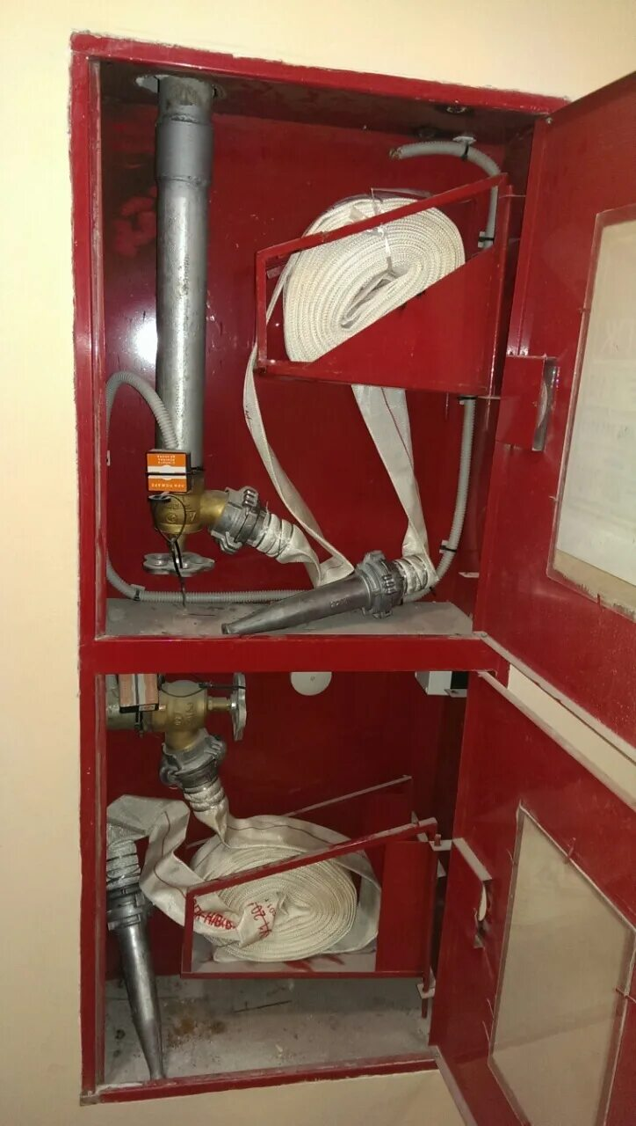 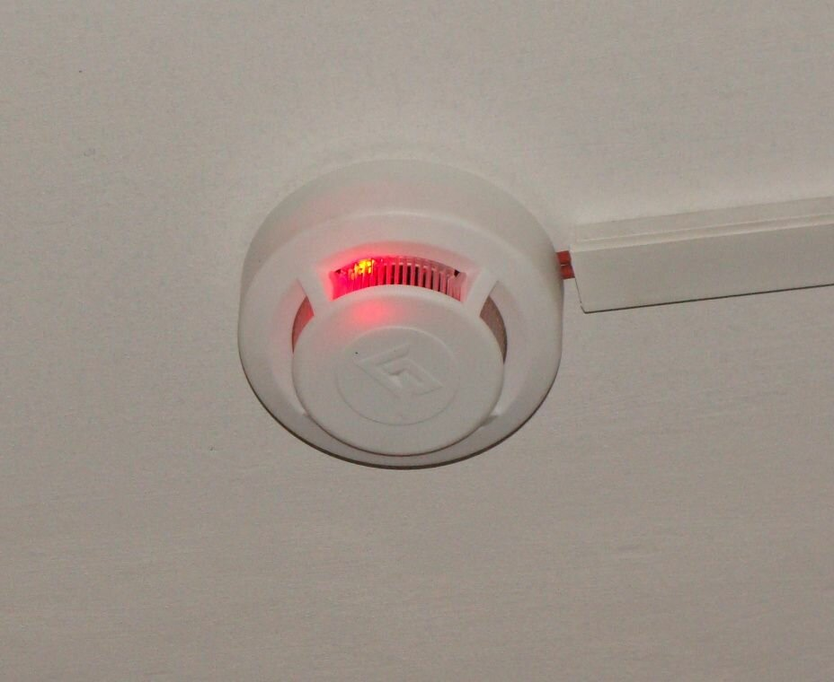

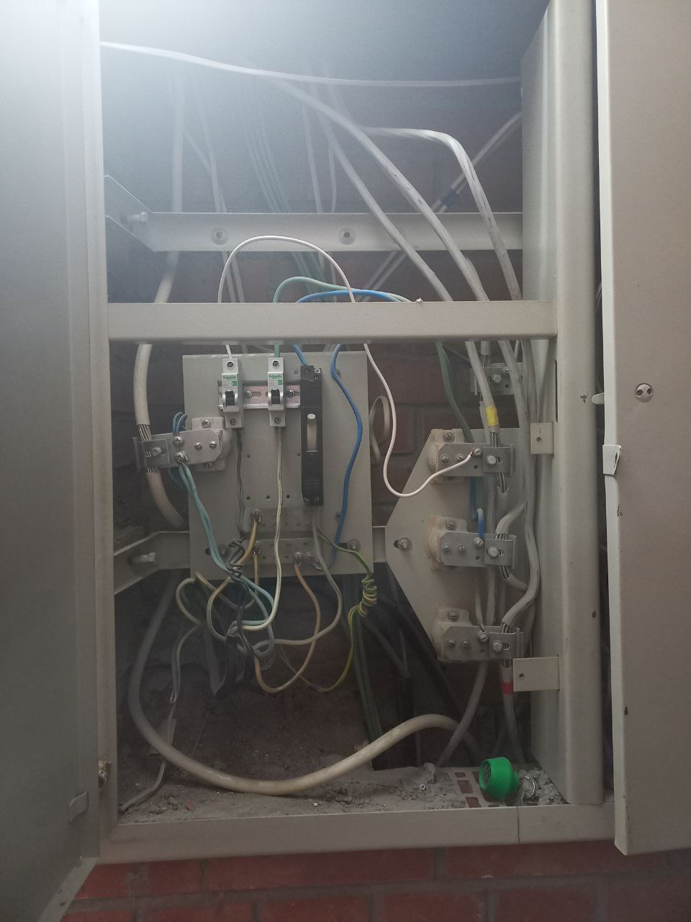

**Пункт 3.3.**

Сфотографируйте расположение пожарных выходов, черных лестниц в вашем подъезде, доме.

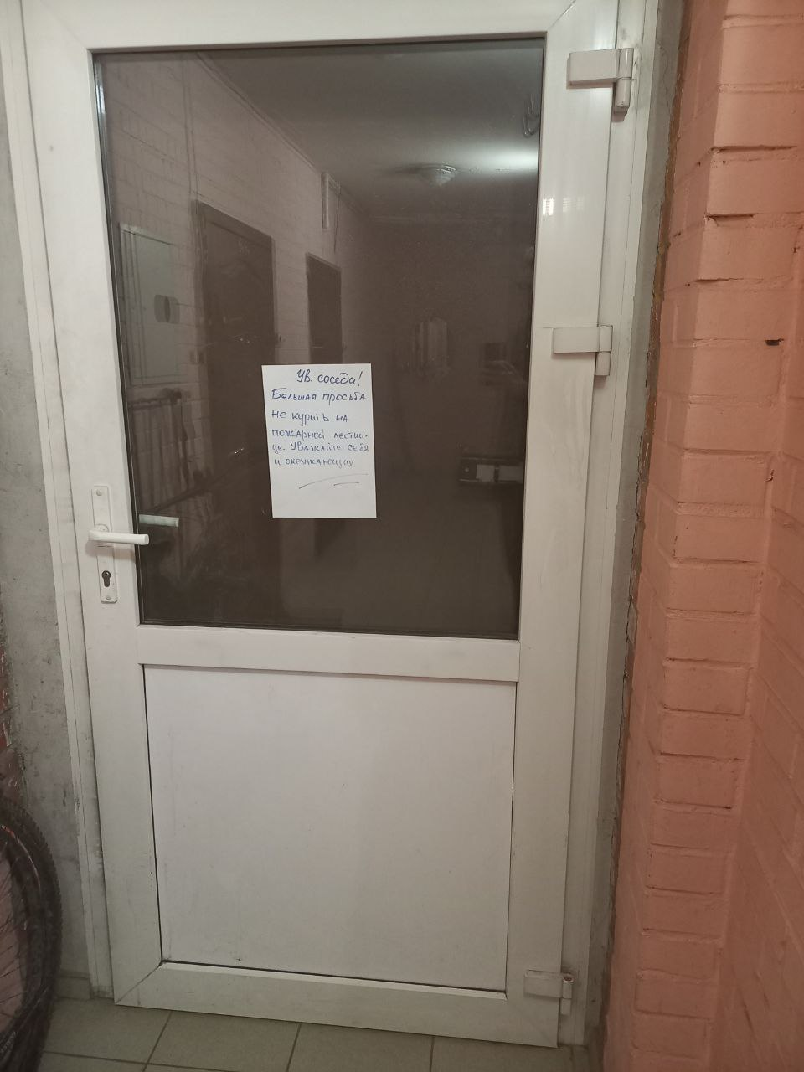

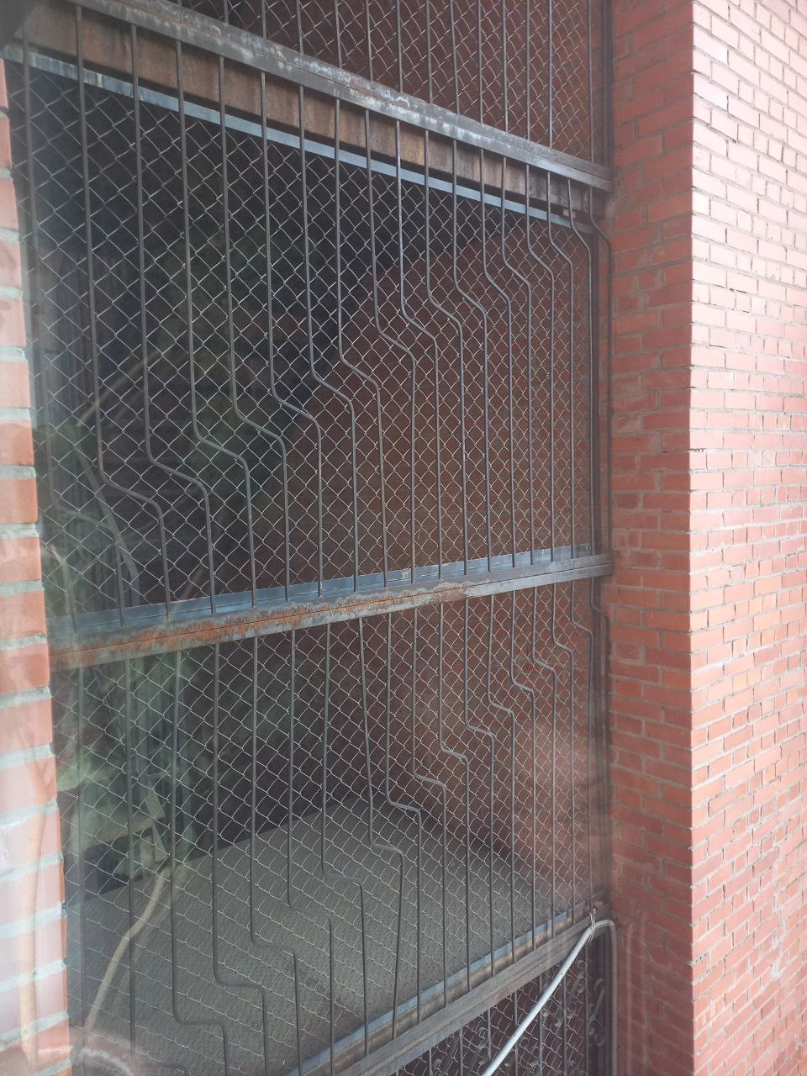

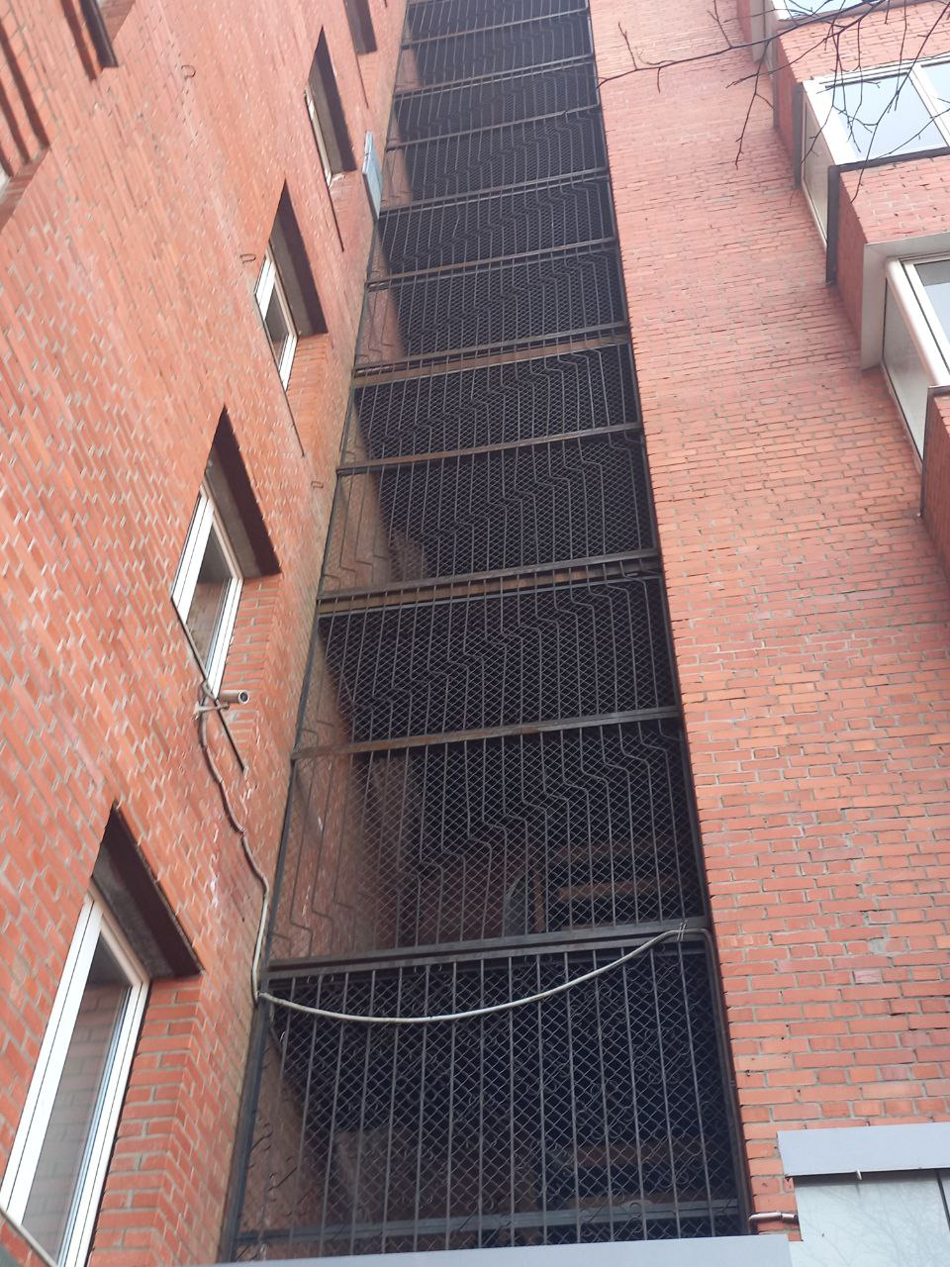 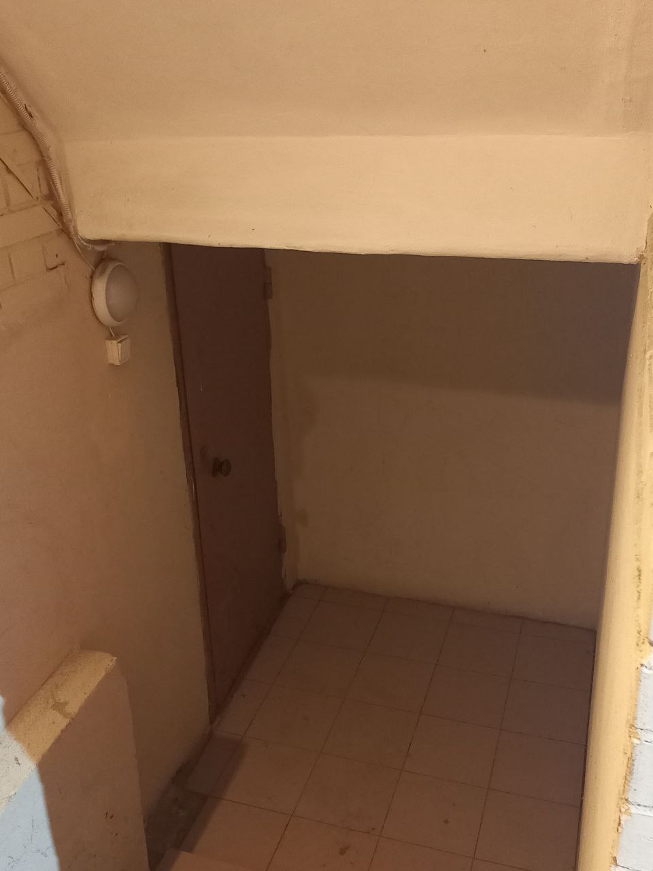

Сфотографируйте ближайший пожарный проезд к Вашему дому и подъезду, расположение пожарного гидранта. 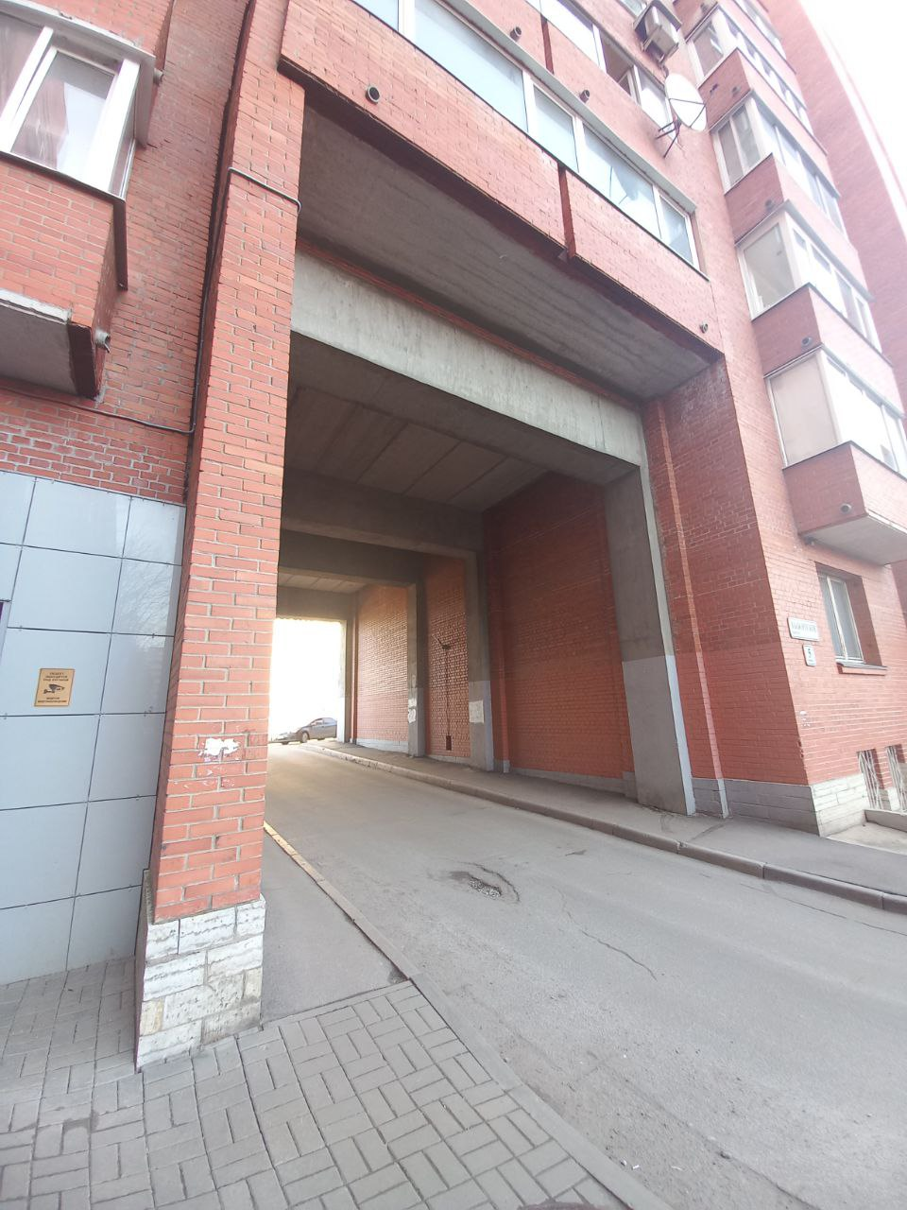

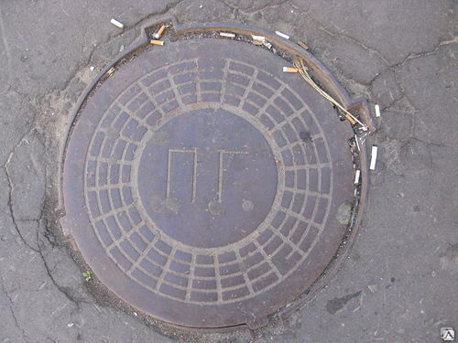

Обозначьте на фрагменте карты города ваш дом и местоположение перечисленных объектов. Приложите сделанные фотографии к отчету.

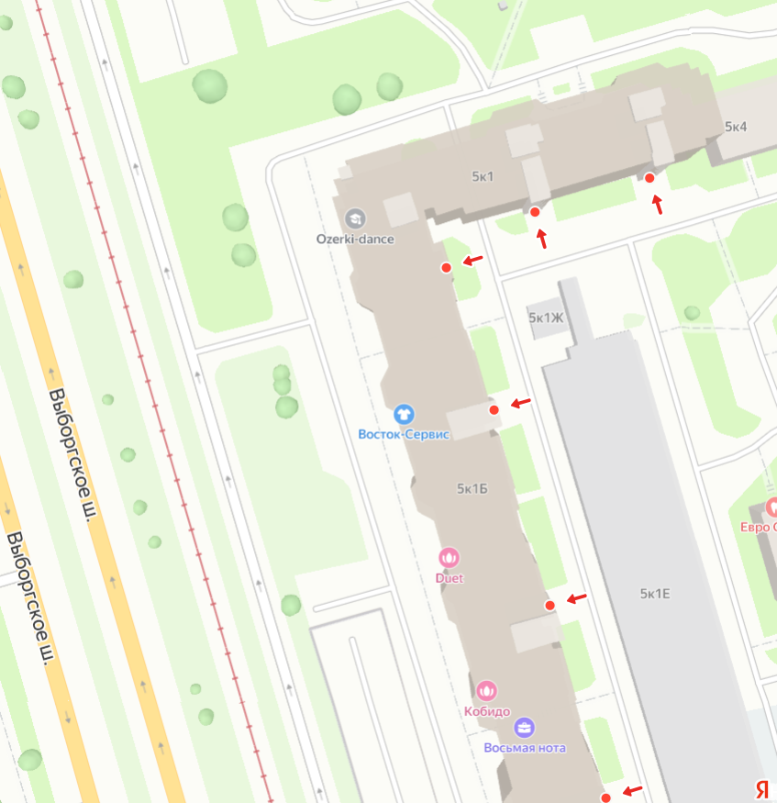

Синий квадрат пожарная лестница и в том же месте запасной выход,

красная линия пожарный проезд, вокруг всего дома есть дорога

красный круг – гидрант в люке

**Выводы по лабораторной работе:**

Я узнал много новой информации об опасностях, которые ждут нас на каждом шагу. Теперь я знаю, что делать и куда общаться в случае ЧС. Мне наверняка пригодиться адрес поликлиники и номер участкового врача. Оказывается, в моём доме всё-таки есть пожарная лестница (я этого не знал), правда вход на неё закрыт.